Оружейная медицинская комиссия (справка на оружие)
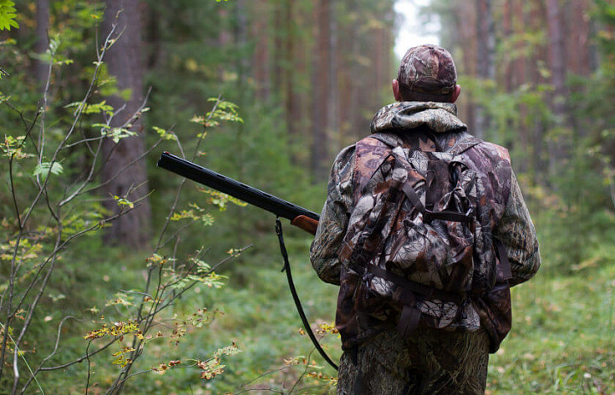
Приказ Минздрава России от 30.06.2016 №441н «О порядке проведения медицинского освидетельствования на наличие медицинских противопоказаний к владению оружием и химико-токсикологических исследований наличия в организме человека наркотических средств, психотропных веществ и их метаболитов».

Цены
- Оружейная комиссия: стоимость 500 рублей
- Осмотр врача-нарколога со сдачей анализа мочи на наркотики для оружейной комиссии: стоимость 1500 рублей
- Осмотр врача-психиатра: в Ярославской областной клинической психиатрической больнице.

Необходимые документы
Паспорт, военный билет

Контакты
Телефон для справок (4852) 66-41-14

Режим работы
- Окулист:
понедельник-пятница: 09.00 - 17.00
суббота (2-я и 4-я): 10.00 - 13.00
- Осмотр врача-нарколога со сдачей анализа мочи на наркотики для оружейной комиссии (каб. 116):
понедельник - четверг: 08.30 - 18.00
пятница: 08.30 - 17.00
суббота (2-я и 4-я): 09.00 - 13.00
- Врач-психиатр для оружейной комиссии (г. Ярославль ул.Загородный сад д.6)
  - понедельник - четверг 09.00 - 17.00
  - пятница 09.00 - 16.00
  - суббота (2-я и 4-я) 09.00 - 12.00

